Poniedziałek 1.06.2020r.
- Wysłuchanie wiersza I. Suchorzewskiej “Chwalipięta”.
- Patrzcie!
Mam sukienkę w prążki,
granatowe piękne wstążki...
A wy nie!
Mam pierścionek i korale,
aż pięć miśków i dwie lale...
A wy nie!
Mam akwarium i chomika,
i zegarek, który cyka...
A wy nie!
I mam jeszcze szklane, nowe
kulki różnokolorowe...
A wy nie!
Tak się chwali,
tak się chlubi
(Nikt w przedszkolu
Jej nie lubi). dziewczyn
Tak się chwali,
jak najęta!
Czemu? Bo jest
chwalipięta.
A wy nie??
- Rozmowa z dzieckiem na temat wiersza:
- Czym chwaliła się dziewczynka?
- Jak nazywamy osobę, która się tak chwali?
- Czy to ładnie się chwalić?

- Zabawa ruchowo-naśladowcza “Bawimy się”; Dziecko naśladuje różne zabawy, na hasła-nazwy zabaw-podane przez rodzica, np.. Skakanie przez skakankę, granie w piłkę, ukladanie z klocków.

Wtorek 2.06.2020r.
- Zabawa dydaktyczna “Misie, lalki i inne zabawki’.
Oglądanie przygotowanych zabawek, nazywanie ich, dzielenie ich nazw na sylaby (rytmiczny podział). Np.. Lal-ki, mi-sie, sa-mo-cho-dy, pił-ka, ska-kan-ka.
Liczenie przygotowanych zabawek.
- Karty pracy
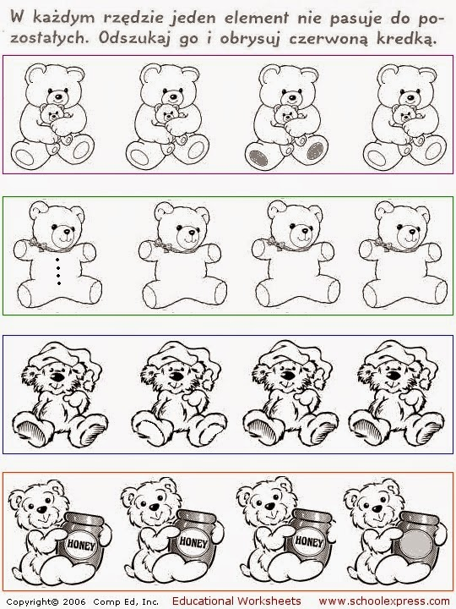
- Karta pracy.

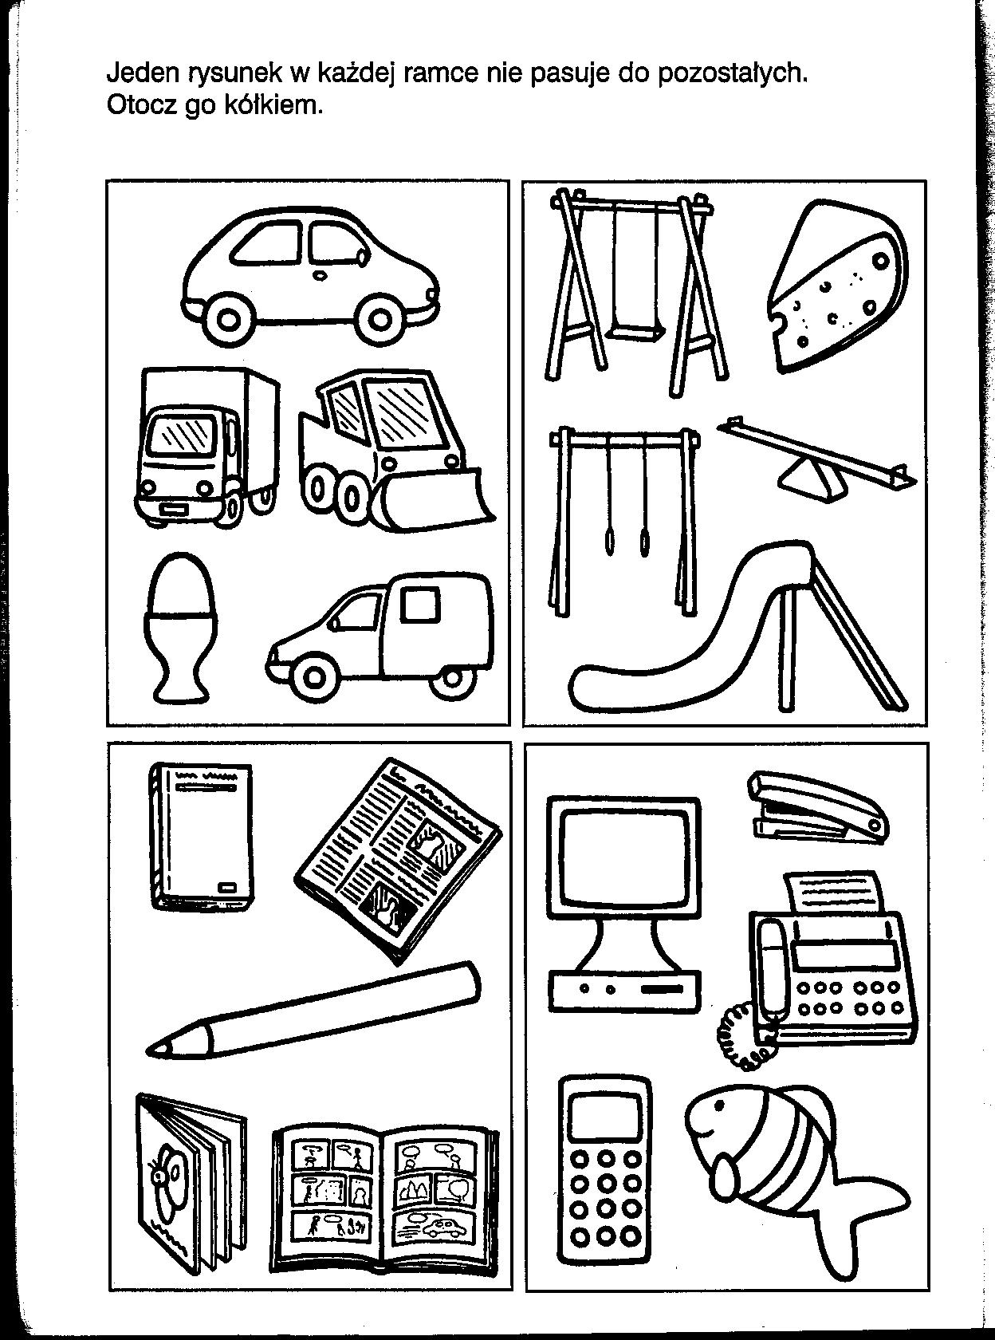
- Karta pracy.

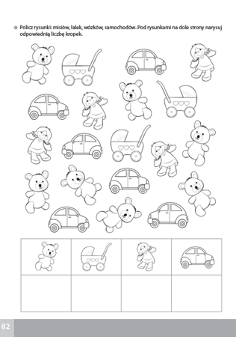

Środa 3.06.2020r.
- Śpiewamy piosenkę “Chwalipięta Ala”
https://www.youtube.com/watch?v=76BKd5W2tcE
- Kolorujemy
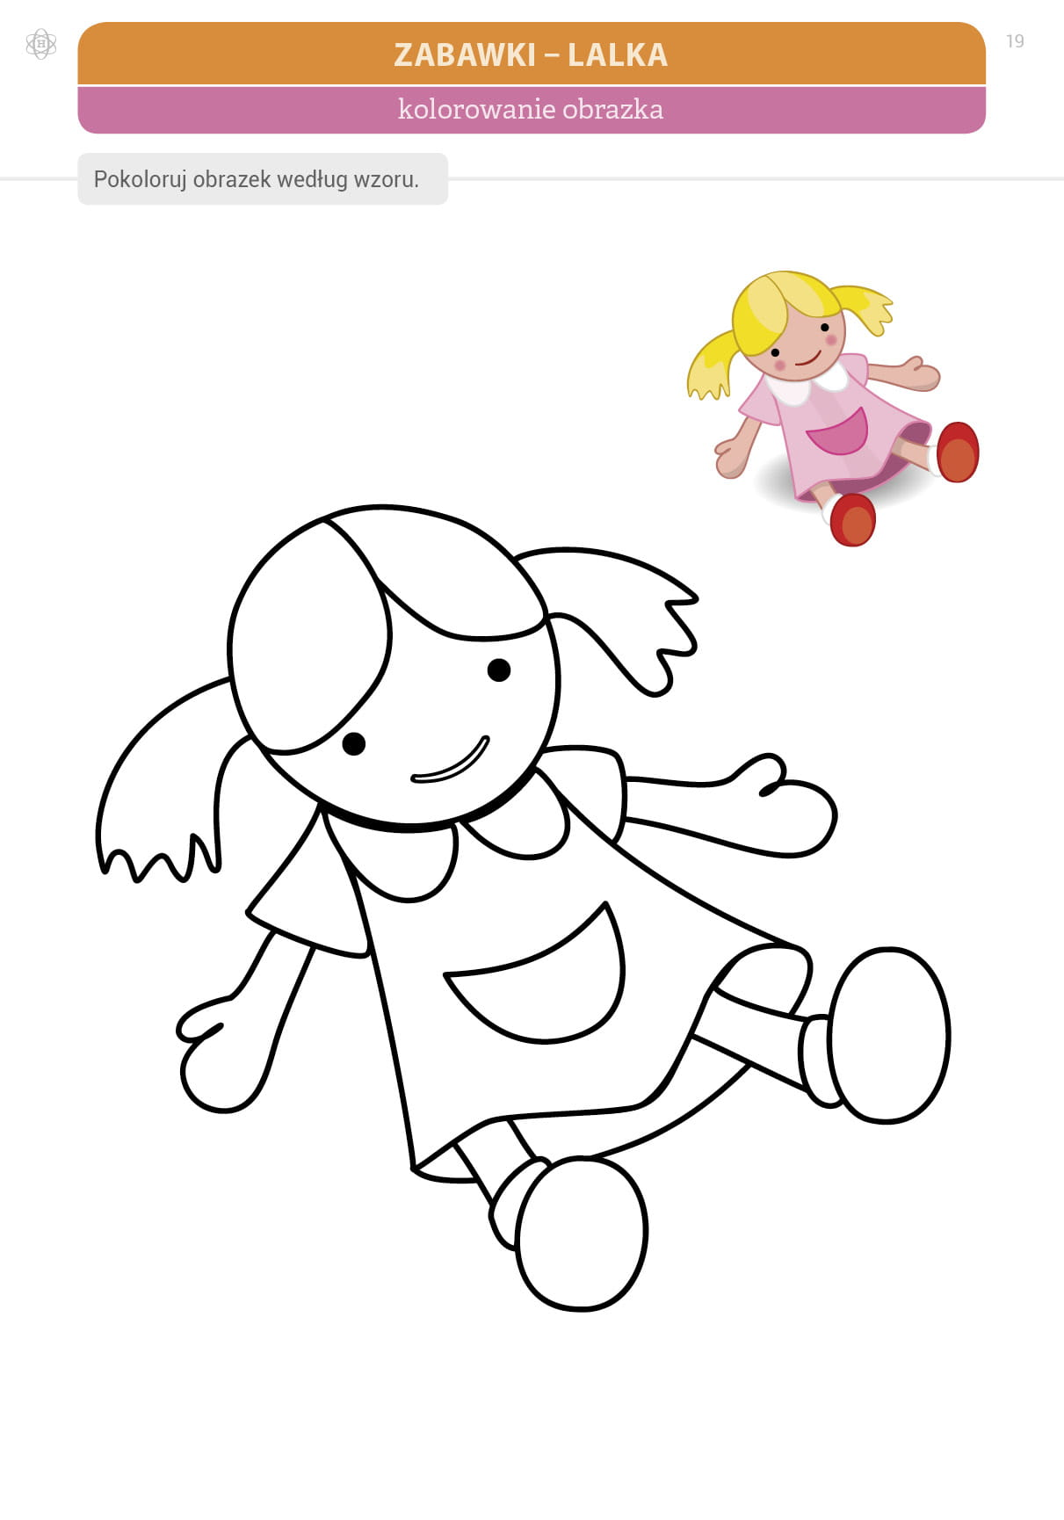

Czwartek 4.04.2020r.
- Dziś malujemy farbami MISIA😊
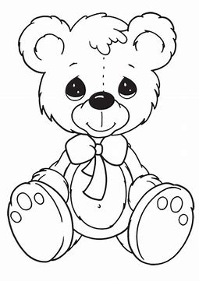
Piątek 5.05.2020r.
Dziś poćwiczymy kolorowanie według podanego rytmu, łączenie w pary obrazków i liczenie.
